ВЪЛНУВАЩА СТУДЕНТСКА СРЕЩА

С ПОЕТА И ПИСАТЕЛЯ-МАРИНИСТ К.Д.П. ВАСИЛ ДАЧЕВ

И ПРЕДСТАВЯНЕ НА НОВАТА МУ КНИГА

"ДУНАВ РАЗКАЗВА"

„Дунав е вечен като Тибър,
Дунав е величествен като Ефрат,
Дунав е плодоносен като Нил.”
Херодот (ок. 484 г. - 425 г. пр.н.е.),
най-древният историограф,
"баща" на историческата наука

Студентите от IV курс, обучаващи се във ВВМУ „Н. Й. Вапцаров” по специалността „Речно корабоплаване” (кл. отд. 918), участваха в творческа среща с поета и писателя-маринист к.д.п. Васил Димитров Дачев за представяне на новата му книга „Дунав разказва”.

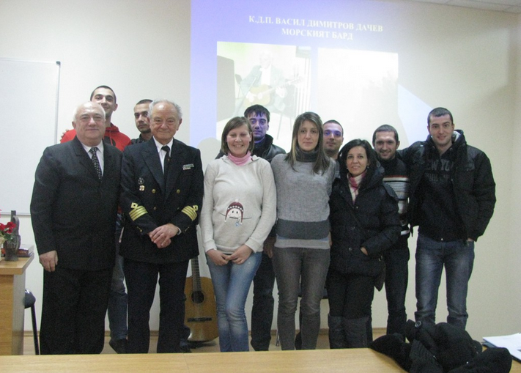

Идеята за срещата беше предложена от мене по време на занятията по изучаваната от четвъртокурсниците дисциплина „Психология на безопасността на корабоплаването”. Мотивацията дойде от факта, че к.д.п. Васил Дачев дълги години е плавал по реката Дунав и други водни пътища на Европа, а също така и по много морета и океани като капитан на пътнически кораби. Опитът, който той има в речното корабоплаване, отразен в неговите книги за реката Дунав силно заинтригува випускниците по специалността.

Курсант Васил Дачев на стаж по река Дунав (втори от дясно)

Творческата дискусия, която се проведе на 14 февруари 2013 г. в лекционна зала № 9 беше посветена на 60-та годишнина на 48-и Вапцаровски випуск на Морско училище.
Капитан далечно плаване Васил Дачев е секретар на Вапцаровския випуск и един от най-активните негови възпитаници. Той също така е Главен секретар на Българския морски съюз, член на Съюза на писателите във Варна, медалист по водни спортове, горещ радетел на морската идея, носител на Почетния знак с лента на Кмета на град Варна от 2012 г., във връзка с 80-та годишнина на мариниста! Бил е също така и Заместник-директор на Завода за корабна радио-навигационна апаратура „Черно море” АД.
Студентската среща с моряка-творец започна с кратка презентация, която прецизно и емоционално представи фарватера на житейския и творческия път на Стария морски вълк и Морски бард, успял по художествен начин да пресъздаде своята плавателна биография на река и море в серията от пътеписи „По сините алеи на планетата с пасажерския кораб "Варна", десетки стихотворения, епиграми и песни.
К.д.п. Васил Дачев е роден на 14 януари 1932 г. в град Бургас, а след завършването на ВВМУ „Н. Й. Вапцаров” през 1953 година се посвещава изцяло на реките, моретата и океаните, от които черпи жизнена енергия и творческо вдъхновение.
Читателите могат по-подробно да проследят живота и творческата биография на поета и писателя-маринист к.д.п. Васил Дачев на неговия сайт http://vdachev.hit.bg.

Като израз за творческата активност на к.д.п. Васил Дачев и високата художествена стойност на неговите произведения служи и факта, че в Националния регистър на издаваните книги в България към Народната библиотека „Св. Св. Кирил и Методий” в София са регистрирани следните негови книги:
1. Васил Дачев. Аз, протежето на Нептун. Сатира. Издател „Колор принт”. Варна, 2011. ISBN 978-954-760-238-0.
2. Васил Дачев. Африка-черната перла на Атлантика. Издател „Колор принт”. Варна, 2006. ISBN 954-760-115-6; 978-954-760-115-4.
3. Дачев. По гребени и в бездни на вълните. Издател „Колор принт”. Варна, 2006. ISBN: 954-760-110-5; 978-954-760-110-9.
4. Васил Дачев. В лоното на викингите. Издател „Колор принт”. Варна, 2006. ISBN 954-760-113-X; 978-954-760-113-0.
5. Васил Дачев. Великото море на залеза. Издател „Колор принт”. Варна, 2006. ISBN 954-760-111-3; 978-954-760-111-6.
6. Васил Дачев. „Делфините" в сините коридори. Звездите на плувните спортове. Издател „Колор принт”. Варна, 2012. ISBN 978-954-760-250-2.
7. Васил Дачев. Дунав разказва. Издател „Колор принт”. Варна, 2012. ISBN 978-954-760-263-2.
8. Васил Дачев. Ехо от вълните. Подвизи без давност. Издател „Колор принт”. Варна, 2013. ISBN 978-954-760-276-2.
9. Васил Дачев. Мое, люлчено, Черно море. Издател „Колор принт”. Варна, 2006. ISBN 954-760-116-4; 978-954-760-116-1.
10. Васил Дачев. На море всичко се случва. Издател „Колор принт”. Варна. ISBN 954-760-117-2; 978-954-760-117-8
11. Васил Дачев. Под ледената шапка на планетата. Издател „Колор принт”. Варна, 2006. ISBN 954-760-114-8; 978-954-760-114-7.
12. Васил Дачев. Риба на суша. Издател „Колор принт”. Варна. ISBN 978-954-760-146-8.
13. Васил Дачев. Солените перли на Атлантика. Издател „Колор принт”. Варна, 2006. ISBN 954-760-112-1; 978-954-760-112-3.
К.д.п. Васил Дачев е автор на стихосбирките "Хляб и сол ", "Ах, този Нептун", "По гребени и бездни на вълните", "Песъчинки в прибоя", както и на авторски песни за морето.

К.д.п. Васил Дачев увлекателно разказа на аудиторията важни епизоди от своя живот, сподели интересни моряшки случки при плаване на море и по реката, постави акцент върху взаимоотношенията между моряците на борда на кораба при продължителните плавания, разри някои особености в поведението на моряците при екстремални условия. Вълнуващи са спомените на капитан Дачев с френския лекар мореплавател-изследовател д-р Ален Бомбар и неговото историческо плаване в Атлантическия океан с гумената надуваема лодка „Еретик", продължило 65 денонощия, в резултат на което доказа научната си теза, че корабокрушенецът загива повече от страх и психични смущения, отколкото от липса на храна и вода.
Подробно капитан Дачев разказа за плаванията си по река Дунав и другите европейски морски пътища, разкри подробно съдържанието на най-новата си книга „Дунав разказва”. Книгата съдържа богати исторически, географски, икономически, военно-морски и военно-политически данни, свързани с историята и настоящето значение на Великата река Дунав.
Колегиално, по моряшки, авторът сподели интересни факти от плавателната си речна практика със студентите, които само след няколко месеца ще започната плаванията си по река Дунав. Особен интерес предизвикаха у студентите неговите коментари върху последните три глави от книгата „Дунав разказва”: Ехо от бреговете, „Пълен напред” по гребените на вълните, преживяванията си в прегръдките на Катарактите, изпитваните емоции и чувства по талвега на сръбския Дунав, крайречието на Хърватска, по бреговете на Панония-Унгария, по крайбрежието на Словакия, по синия Дунав- Австрия, към изворите на Дунав – Германия.
Незабравими ще останат напътствията, които капитан далечно плаване Васил Дачев направи към студентите речни корабоводители: капитанът на кораба е капитан само когато отдава заповеди, в останалото врече е приятел, наставник, другар, сътрудник на моряците е екипажа. Тези поуки, извлечени от опитния капитан Дачев преди половин век, напълно хармонират с най-модерните изисквания на Манилските поправки в Конвенцията STCW от 2010 година за лидерската подготовка на капитана на кораба и останалите морски офицери от екипажите, за лидерското изграждане на студенти и курсантите от морските университети. Уроците, които студентите-корабоводители получиха от к.д.п. Васил Дачев, напълно се вписват и с характеристиката на най-новия тип морско лидерство „Laissez-faire”, т.е. стил на невмешателство, на пълно доверие в корабния екип на мостика и машинната команда, предоставяне на самостоятелност и делегиране на права и отговорности на своите подчинени.

„Laissez-faire” стилът на капитана и „Laissez-faire” отношението към хората на борда на кораба, което капитан далечно плаване Васил Дачев е възприел още в младите си капитански години на речните кораби, сега е модният хит в обучението и възпитанието на студентите като командни кадри във водния транспорт на XXI век.
На автора на „Дунав разказва” бяха зададени много въпроси от студентите, на които той отговори изчерпателно и с нескрито вълнение.
Капитан I ранг о.р. доцент д-р инж. Георги Стоилов, ръководител на катедра "Електротехника" във ВВМУ "Н. Й. Вапцаров", която наскоро отбеляза тържествено своята 50-та годишнина, освен интересни въпроси към автора на книгата „Дунав разказва”, сподели и свои лични преживявания от плаванията си като електромеханик в същите райони на северните морета, за които разказваше и к.д.п. Васил Дачев.
Най-новата книга на к.д.п. Васил Дачев „Дунав разказва” може да служи и като учебник с огромната информация от извора на реката до Черно море. Художественият труд е посветен на морячеството и нашия патрон Никола Йонков Вапцаров.

Бардът, картина от Джон Мартин (1817 г.)

По случай празника на Св. Валентин морският бард к.д.п. Васил Дачев изпълни авторски моряшки и любовни песни за участниците в творческата дискусия!
Събитието беше отразено в много електронни издания, сред първите от които бяха:
1) „Културни новини” - Актуални културни новини от България: анонси за предстоящи събития, репортажи и становища върху културния живот:
http://kulturni-novini.info/news.php?page=news_show&nid=16345&sid=8
2) Maritime.bg – Морски новини:
http://www.maritime.bg/2013/02/18/15646/
3) Вестник „Отбрана”, Вестник за войската и народа:
http://www.otbrana.com/%D0%BD%D0%BE%D0%B2%D0%B8%D0%BD%D0%B8_3791

4) Pan.bg, Политика, Армия, Национална сигурност:
http://pan.bg/view_article-3-15578-Za-Sv-Valentin-morski-bard-s-ljubovni-pesni-vyv-VVMU.html

Автор: капитан I ранг о.р. проф. д.пс.н. Илия Петров Пеев
Катедра „Социални, стопански и правни науки”
Факултет „Навигационен”

